**建筑可再生能源利用报告书**

公共建筑

|  |  |
| --- | --- |
| 工程名称 | 新建项目 |
| 工程地点 | 河南-郑州 |
| 设计编号 |  |
| 建设单位 |  |
| 设计单位 |  |
| 设 计 人 |  |
| 审 核 人 |  |
| 审 定 人 |  |
| 设计日期 | 2024年12月28日 |



|  |  |
| --- | --- |
| 采用软件 | 建筑碳排放CEEB2024 |
| 软件版本 | 20240430(SP1) |
| 研发单位 | 北京绿建软件股份有限公司 |
| 正版授权码 | T16603871880 |

**目 录**

1 建筑概况 3

2 标准依据 3

3 软件介绍 3

4 气象数据 4

4.1 逐日干球温度表 4

4.2 逐月辐照量表 4

4.3 峰值工况 4

5 太阳能资源 5

6 围护结构概况 5

7 房间类型 6

7.1 房间参数表 6

8 暖通空调系统 7

8.1 系统类型 7

8.1.1 系统分区 7

8.1.2 热回收参数 7

8.2 制冷系统 7

8.2.1 默认冷源 7

8.3 供暖系统 8

8.3.1 默认热源 8

8.4 空调风机 9

8.4.1 独立新排风 9

8.4.2 风机盘管 9

9 照明 9

10 光伏发电 10

11 可再生能源利用 10

11.1 热泵空调 10

11.1.1 计算说明 10

11.1.2 地源/空气源利用 11

11.2 生活热水 11

11.2.1 计算说明 11

11.2.2 太阳能利用 11

11.2.3 地源/空气源利用 11

11.3 可再生发电 12

11.3.1 计算说明 12

11.3.2 计算结果 12

11.4 综合可再生利用率 13

11.4.1 计算说明 13

11.4.2 计算结果 13

# 建筑概况

|  |  |  |
| --- | --- | --- |
| 工程名称 | 新建项目 | |
| 工程地点 | 河南-郑州 | |
| 地理位置 | 北纬：35.00° | 东经：113.65° |
| 建筑寿命(年) | 50 | |
| 建筑面积(m2) | 地上4043 地下634 | |
| 建筑层数 | 地上3 地下1 | |
| 建筑高度（m） | 地上13.8 地下3.6 | |
| 建筑体积(m3) | 17120.34 | |
| 建筑外表面积(m2) | 5436.36 | |
| 北向角度 | 90 | |
| 结构类型 | 框架结构 | |
| 外墙太阳辐射吸收系数 | 0.70 | |
| 屋顶太阳辐射吸收系数 | 0.52 | |
| 控温期 | 供冷期:5.15-9.15,供暖期:11.15-3.15 | |

# 标准依据

1. 《建筑节能与可再生能源利用通用规范》GB55010-2021

2. 《民用建筑太阳能热水系统应用技术规范》GB 50364-2018

3. 《民用建筑绿色性能计算标准》JGJ/T 449-2018

4. 《近零能耗建筑技术标准》GB/T51366-2019

# 软件介绍

本报告内容由建筑碳排放CEEB2024计算并输出，建筑碳排放CEEB以CAD为平台，可与建筑节能模型无缝对接，以国家标准《建筑节能与可再生能源利用通用规范》、《建筑碳排放计算标准》为主要依据，支持包含太阳能、空气能、地热、风能等可再生能源系统应用的计算。

# 气象数据

## 逐日干球温度表

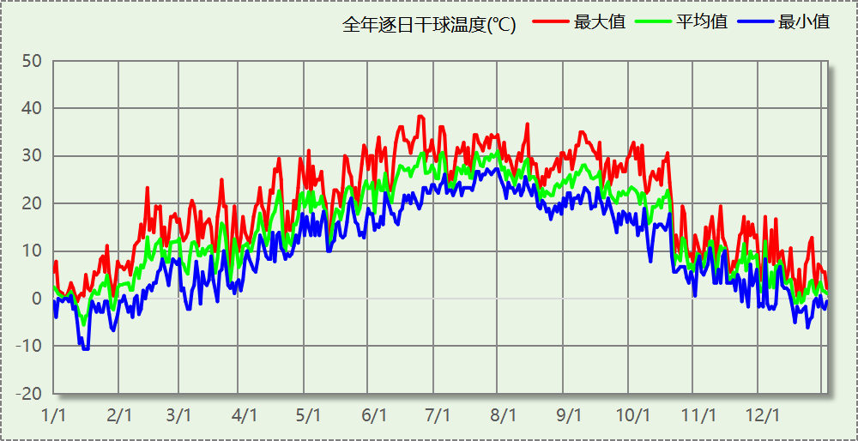

## 逐月辐照量表

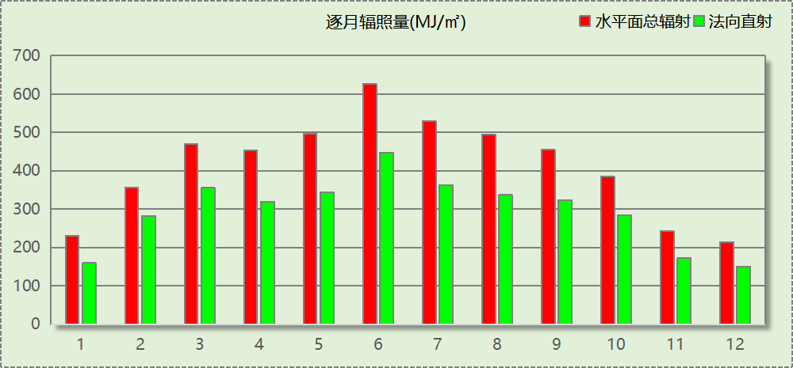

## 峰值工况

|  |  |  |  |  |  |
| --- | --- | --- | --- | --- | --- |
| 气象数据 | 时刻 | 干球温度(℃) | 湿球温度(℃) | 含湿量(g/kg) | 焓值(kj/kg) |
| 最热 | 06月21日15时 | 38.3 | 21.1 | 8.9 | 61.4 |
| 最冷 | 01月14日07时 | -10.6 | -10.6 | 1.4 | -7.1 |

# 太阳能资源

太阳能作为一种重要的可再生能源，对能源开发利用、调整能源结构、保护生态环境、应对气候变化、促进社会可持续发展具有重要意义。《民用建筑太阳能热水系统应用技术标准》GB 50364-2018中对我国不同地区的太阳能资源情况进行等级划分。

|  |  |
| --- | --- |
| 等级名称 | 水平面上年太阳辐照量(MJ/m2·a) |
| Ⅰ资源极富区 | ≥6700 |
| Ⅱ资源丰富区 | 5400~6700 |
| Ⅲ资源较富区 | 4200~5400 |
| Ⅳ资源一般区 | ≤4200 |

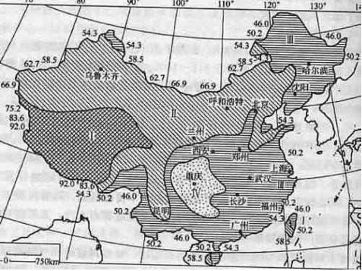

中国年太阳能分布图MJ/(m2•a)

# 围护结构概况

|  |  |  |  |  |  |
| --- | --- | --- | --- | --- | --- |
|  | | | 设计建筑 | | |
| 体形系数S | | | 0.32 | | |
| 屋顶传热系数K  和热惰性指标 D | | | 0.17  4.50 | | |
| 外墙传热系数K  和热惰性指标 D | | | 0.24  5.07 | | |
| 挑空(或架空)楼板传热系数K  和热惰性指标 D | | | 0.18  3.60 | | |
| 天窗传热系数K  和太阳得热系数 SHGC | | | 0.90  0.32 | | |
| 外窗（包括透明幕墙） | 朝向 | 立面 | 窗墙比 | 传热  系数 | 太阳得热系数 |
| 南向 | 南-默认立面 | 0.38 | 0.90 | 0.32 |
| 北向 | 北-默认立面 | 0.30 | 0.90 | 0.31 |
| 东向 | 东-默认立面 | 0.25 | 0.90 | 0.25 |
| 西向 | 西-默认立面 | 0.22 | 0.90 | 0.26 |

# 房间类型

## 房间参数表

|  |  |  |  |  |  |  |  |
| --- | --- | --- | --- | --- | --- | --- | --- |
| 房间类型 | 空调 温度℃ | 供暖 温度℃ | 新风量 | 渗透风 换气次数 | 人员密度 | 照明功率 密度 | 电器设备 功率 |
| 会议室 | 26 | 20 | 30(m3/h.人) | 0(次/h) | 3.33(㎡/人) | 8(W/㎡) | 5(W/㎡) |
| 健身房 | 26 | 20 | 30(m3/h.人) | 0(次/h) | 10(㎡/人) | 8(W/㎡) | 13(W/㎡) |
| 办公-普通办公室 | 26 | 20 | 30(m3/h.人) | 0(次/h) | 10(㎡/人) | 8(W/㎡) | 13(W/㎡) |
| 卫生间 | 26 | 20 | 30(m3/h.人) | 0(次/h) | 10(㎡/人) | 8(W/㎡) | 13(W/㎡) |
| 厨房 | 26 | 20 | 30(m3/h.人) | 0(次/h) | 10(㎡/人) | 8(W/㎡) | 13(W/㎡) |
| 多功能厅 | 26 | 20 | 30(m3/h.人) | 0(次/h) | 10(㎡/人) | 12(W/㎡) | 5(W/㎡) |
| 大厅 | 26 | 20 | 30(m3/h.人) | 0(次/h) | 20(㎡/人) | 5(W/㎡) | 0(W/㎡) |
| 普通办公室 | 26 | 20 | 30(m3/h.人) | 0(次/h) | 10(㎡/人) | 8(W/㎡) | 13(W/㎡) |
| 档案室 | 26 | 20 | 30(m3/h.人) | 0(次/h) | 10(㎡/人) | 8(W/㎡) | 13(W/㎡) |
| 楼梯间 | － | － | 20(m3/h.人) | 0(次/h) | 50(㎡/人) | 0(W/㎡) | 0(W/㎡) |
| 浴室 | － | － | 20(m3/h.人) | 0(次/h) | 50(㎡/人) | 0(W/㎡) | 0(W/㎡) |
| 空房间 | － | － | 20(m3/h.人) | 0(次/h) | 50(㎡/人) | 0(W/㎡) | 0(W/㎡) |
| 设备间 | － | － | 0(m3/h.人) | 0(次/h) | 0(人) | 5(W/㎡) | 0(W/㎡) |
| 走廊 | 26 | 20 | 30(m3/h.人) | 0(次/h) | 20(㎡/人) | 5(W/㎡) | 0(W/㎡) |
| 阅览室 | 26 | 20 | 30(m3/h.人) | 0(次/h) | 10(㎡/人) | 8(W/㎡) | 13(W/㎡) |
| 餐厅 | 26 | 20 | 30(m3/h.人) | 0(次/h) | 10(㎡/人) | 8(W/㎡) | 13(W/㎡) |

# 暖通空调系统

## 系统类型

### 系统分区

|  |  |  |  |  |  |
| --- | --- | --- | --- | --- | --- |
| 系统编号 | 系统类型 | 制冷 SEER | 制热 HSPF | 面积(㎡) | 包含的房间 |
| 默认 | 地暖/辐射板采暖/散热器采暖+风机盘管供冷 | － | － | 3216.13 | 所有房间 |

### 热回收参数

|  |  |  |  |  |  |
| --- | --- | --- | --- | --- | --- |
| 系统编号 | 热回收 | 供冷 | | 供暖 | |
| 回收效率 | 启动温(焓)差 | 回收效率 | 启动温(焓)差 |
| 默认 | 全热回收 | 0.60 | 5kJ/kg | 0.60 | 5(kJ/kg) |

## 制冷系统

### 默认冷源

#### 供应的系统

|  |  |
| --- | --- |
| 系统编号 | 默认 |

#### 冷水机组

|  |  |  |  |  |  |
| --- | --- | --- | --- | --- | --- |
| 名称 | 类型 | 额定耗电量 (kW) | 额定制冷量 (kW) | 额定性能系数 (COP) | 台数 |
| 机组1 | 空气源热泵 | 13 | 67 | 5.00 | 2 |

#### 水泵系统

|  |  |  |  |  |  |  |  |
| --- | --- | --- | --- | --- | --- | --- | --- |
| 类型 | 调节 | 流量 (m3/h) | 扬程 (m) | 设计工作效率(%) | 输入功率 (kW) | 冷却塔耗电比 (kWh/m3) | 台数 |
| 冷冻水泵 | 单速 | 25 | 30 | 80 | 2.9 | － | 1 |

#### 运行工况

|  |  |  |  |  |  |  |
| --- | --- | --- | --- | --- | --- | --- |
| 负载率 (%) | 机组制冷量 (kW) | 机组功率 (kW) | 性能系数 (COP) | 冷却水泵功率 (kW) | 冷冻水泵功率 (kW) | 冷却塔功率 (kW) |
| 20 | 26.8 | 3.5 | 7.66 | － | 2.9 | 0 |
| 40 | 53.6 | 7.4 | 7.24 | － | 2.9 | 0 |
| 60 | 80.4 | 12.5 | 6.43 | － | 5.9 | 0 |
| 80 | 107.2 | 16.6 | 6.46 | － | 5.9 | 0 |
| 100 | 134 | 23.7 | 5.65 | － | 5.9 | 0 |

#### 制冷能耗

|  |  |  |  |  |  |  |  |
| --- | --- | --- | --- | --- | --- | --- | --- |
| 负荷区间 (%) | 区间负荷 (kWh) | 运行时长(h) | 制冷机组 (kWh) | 平均性能系数(COP) | 冷却水泵 (kWh) | 冷冻水泵 (kWh) | 冷却塔 (kWh) |
| 0~20 | 163 | 27 | 21 | 7.66 | － | 78 | 0 |
| 20~40 | 1621 | 43 | 217 | 7.48 | － | 125 | 0 |
| 40~60 | 5280 | 76 | 787 | 6.71 | － | 448 | 0 |
| 60~80 | 14839 | 156 | 2302 | 6.45 | － | 920 | 0 |
| 80~100 | 50595 | 420 | 8382 | 6.04 | － | 2478 | 0 |
| >100 | 36441 | 235 | 5570 | － | － | 1387 | 0 |
| 合计 | 108937 | 957 | 17278 |  | － | 5436 | 0 |

## 供暖系统

### 默认热源

#### 供应的系统

|  |  |
| --- | --- |
| 系统编号 | 默认 |

#### 热泵系统

##### 热泵机组

|  |  |  |  |  |  |
| --- | --- | --- | --- | --- | --- |
| 名称 | 类型 | 额定耗电量(kW) | 额定制热量(kW) | 额定性能系数 COP | 台数 |
| 热泵机组 | 空气源热泵 | 16 | 65 | 4.00 | 2 |

##### 热水循环泵

|  |  |  |  |  |  |
| --- | --- | --- | --- | --- | --- |
| 类型 | 流量(m3/h) | 扬程(m) | 设计工作效率(%) | 输入功率(kW) | 台数 |
| 单速 | 25 | 30 | 80 | 2.9 | 1 |

##### 运行工况

|  |  |  |  |  |
| --- | --- | --- | --- | --- |
| 负载率(%) | 机组制热量(kW) | 机组功率(kW) | 性能系数(COP) | 供暖水泵功率(kW) |
| 20 | 26 | 8.7 | 2.99 | 2.9 |
| 40 | 52 | 19.2 | 2.71 | 5.9 |
| 60 | 78 | 32.8 | 2.38 | 8.8 |
| 80 | 104 | 43.7 | 2.38 | 11.7 |
| 100 | 130 | 64.1 | 2.03 | 11.7 |

##### 制热能耗

|  |  |  |  |  |  |
| --- | --- | --- | --- | --- | --- |
| 负荷区间 (%) | 区间负荷 (kWh) | 运行时长 (h) | 平均性能系数 (COP) | 热泵机组 (kWh) | 供暖水泵 (kWh) |
| 0~20 | 5058 | 632 | 2.99 | 1692 | 1833 |
| 20~40 | 4273 | 119 | 2.86 | 1492 | 702 |
| 40~60 | 1942 | 31 | 2.56 | 758 | 273 |
| 60~80 | 606 | 7 | 2.38 | 255 | 82 |
| 80~100 | 336 | 3 | 2.26 | 149 | 35 |
| >100 | 275 | 2 | － | 128 | 23 |
| 合计 | 12490 | 794 |  | 4474 | 2948 |

## 空调风机

### 独立新排风

|  |  |  |  |  |  |
| --- | --- | --- | --- | --- | --- |
| 系统编号 | 新风量 (m3/h) | 单位风量耗功率 W/(m3/h) | 风机功率(W) | 运行时长(h) | 新风电耗(kWh) |
| 默认 | 9782 | 0.24 | 2348 | 1870 | 4390 |
| 合计 | | | | | 4390 |

|  |  |  |  |  |  |  |
| --- | --- | --- | --- | --- | --- | --- |
| 系统编号 | 排风量 (m3/h) | 排风比 | 单位风量耗功率W/(m3/h) | 风机功率(W) | 运行时长(h) | 排风电耗 (kWh) |
| 默认 | 7825 | 0.8 | 0.24 | 1878 | 1870 | 3512 |
| 合计 | | | | | | 3512 |

### 风机盘管

|  |  |  |  |  |
| --- | --- | --- | --- | --- |
| 系统编号 | 总功率(W) | 同时使用系数 | 运行时长(h) | 风机盘管电耗(kWh) |
| 默认 | 400 | 1 | 957 | 383 |
| 合计 | | | | 383 |

# 照明

|  |  |  |  |  |
| --- | --- | --- | --- | --- |
| 房间类型 | 单位面积电耗 (kWh/㎡) | 房间个数 | 房间合计面积 (㎡) | 合计电耗 (kWh) |
| 会议室 | 18.04 | 1 | 103 | 1857 |
| 健身房 | 24.00 | 1 | 80 | 1919 |
| 卫生间 | 24.00 | 6 | 197 | 4720 |
| 厨房 | 24.00 | 4 | 99 | 2375 |
| 多功能厅 | 22.21 | 1 | 133 | 2947 |
| 大厅 | 15.00 | 2 | 184 | 2760 |
| 普通办公室 | 24.00 | 27 | 1552 | 37253 |
| 档案室 | 24.00 | 1 | 64 | 1536 |
| 楼梯间 | 0.00 | 11 | 235 | 0 |
| 浴室 | 0.00 | 1 | 82 | 0 |
| 空房间 | 0.00 | 6 | 321 | 0 |
| 设备间 | 0.00 | 6 | 327 | 0 |
| 走廊 | 15.00 | 6 | 772 | 11585 |
| 阅览室 | 24.00 | 1 | 54 | 1287 |
| 餐厅 | 24.00 | 1 | 172 | 4122 |
| 总计 | | | | 72363 |

# 光伏发电

日照辐照量(kJ/㎡.天)：14558，年运行天数：365

|  |  |  |  |  |
| --- | --- | --- | --- | --- |
| 光伏板面积 (㎡) | 光电转换 效率(%) | 光伏系统效率 | 光伏电池性能衰减修正系数 | 全年供电 (kWh) |
| 500 | 15 | 0.75 | 0.85 | 70572 |
| 总计 | | | | 70572 |

# 可再生能源利用

## 热泵空调

### 计算说明

本条计算当供暖空调设备使用空气源热泵（集中机组或分体空调）、地源热泵机组、多联机机组时，相应可再生能源在采暖供热量中的贡献。

具体计算方法参照《近零能耗建筑技术标准》A.1.8提供的供暖系统中可再生能源利用量计算公式如下：

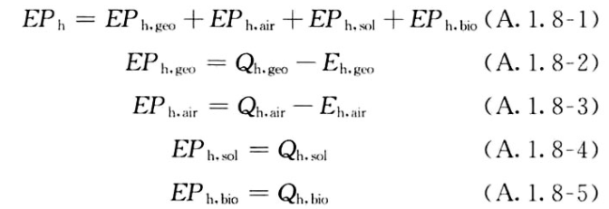

式中：EPh，geo——地源热泵供暖系统的年可再生能源利用量，kWh；

EPh，air——空气源热泵供暖系统的年可再生能源利用量，kWh；

EPh，sol——太阳能热水供暖系统的年可再生能源利用量，kWh；

EPh，bio——生物质供暖系统的年可再生能源利用量，kWh；

Qh，geo——地源热泵系统的年供暖供热量，kWh；

Qh，air——空气源热泵系统的年供暖供热量，kWh；

Qh，sol——太阳能系统的年供暖供热量，kWh；

Qh，bio——生物质供暖系统的年供暖供热量，kWh；

Eh，geo——地源热泵机组年供暖耗电量，kWh；

Eh，air——空气源热泵机组年供暖耗电量，kWh。

### 地源/空气源利用

|  |  |  |  |  |  |
| --- | --- | --- | --- | --- | --- |
| 类型 | 名称 | 年供热量 (kWh) | 年耗电量 (kWh) | 年可再生能源 利用量(kWh) | 采暖供热量比例 |
| 空气源热泵 | 热泵机组 | 12490 | 4474 | 8015 | 64% |

## 生活热水

### 计算说明

本条计算当生活热水采用了太阳能设备、热泵设备时，相应可再生能源在生活热水中的贡献。

具体计算方法参照《近零能耗建筑技术标准》A.1.9,提供的生活热水系统中可再生能源利用量计算公式如下：

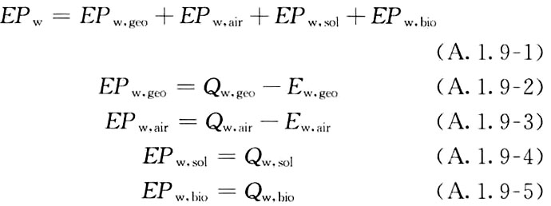

式中： EFw，geo——地源热泵生活热水系统的年可再生能源利用量，kWh；

EPw，air——空气源热泵生活热水系统的年可再生能源利用量，kWh；

EPw，gol——太阳能生活热水系统的年可再生能源利用量，kWh；

EPw，bio——生物质生活热水系统的年可再生能源利用量，kWh ；

Qw，geo——地源热泵系统的年生活热水供热量，kWh；

Qw，air——空气源热泵系统的年生活热水供热量，kWh；

Qw，sol——太阳能系统的年生活热水供热量，kWh；

Qw，bio——生物质生活热水系统的年生活热水供热量，kWh；

Ew，geo——地源热泵机组供生活热水年耗电量，kWh；

Ew，air——空气源热泵机组供生活热水年耗电量，kWh。

### 太阳能利用

|  |  |  |
| --- | --- | --- |
| 太阳能供热量(kWh) | 年热水需求量(kWh) | 太阳能提供热量比例 |
| 0 | 0 | 0% |

### 地源/空气源利用

|  |  |  |  |  |
| --- | --- | --- | --- | --- |
| 热泵供热量 (kWh) | 热泵耗电量 (kWh) | 可再生 利用量(kWh) | 年热水需求量 (kWh) | 地源/空气源 提供热水占比 |
| 0 | 0 | 0 | 0 | 0% |

## 可再生发电

### 计算说明

本条计算光伏、风力等可再生发电量在建筑运行电耗中的贡献。这里的运行电耗为真实的电能，不包括其他能源如市政热力、燃油燃气锅炉消耗的当量电。

### 计算结果

|  |  |  |  |
| --- | --- | --- | --- |
| 能耗分类 | 能耗子类 | 设计建筑  (kWh/㎡) | 备注 |
| 供冷电耗  (Ec) | 中央冷源 | 3.69 |  |
| 冷却水泵 | 0.00 |  |
| 冷冻水泵 | 1.16 |  |
| 冷却塔 | 0.00 |  |
| 多联机/单元式空调 | 0.00 |  |
| 供冷合计 | 4.86 |  |
| 供暖电耗  (Eh) | 中央热源 | 0.96 |  |
| 供暖水泵 | 0.63 |  |
| 热源侧水泵 | 0.00 |  |
| 多联机/单元式热泵 | 0.00 |  |
| 供暖合计 | 1.59 |  |
| 空调风机电耗  (Ef) | 新排风 | 1.69 |  |
| 风机盘管 | 0.08 |  |
| 多联机室内机 | - |  |
| 全空气系统 | 0.00 |  |
| 风机合计 | 1.77 |  |
| 照明电耗 | | 15.47 |  |
| 插座设备电耗 | | - |  |
| 其他电耗(Eo) | 电梯 | 0.00 |  |
| 独立排风机 | 0.00 |  |
| 生活热水 | 0.00 | 扣减了太阳能热水 |
| 其他设备 | 0.00 |  |
| 其他合计 | 0.00 |  |
| 建筑总能耗(E1)：电耗(kWh/㎡)(Etol) | | 23.69 | E1=Ec+Eh+Ef+Eo |
| 可再生能源(Er) | 光伏发电(Ep) | 15.09 |  |
| 风力发电(Ew) | 0.00 |  |
| 合计 | 15.09 |  |
| 可再生能源提供电量比例（Re） | | 63.70% | Re= Er/ Etol |

## 综合可再生利用率

### 计算说明

本条汇总建筑各类可再生能源在建筑综合能耗需求中的贡献率。

计算方法参照《近零能耗建筑技术标准》A.1.7，提供的建筑可再生能源利用率计算公式如下：

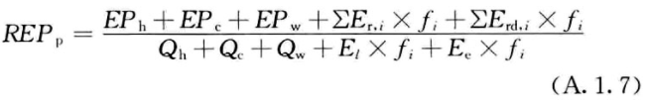

式中：REPp——可再生能源利用率，％；

EPh——供暖系统中可再生能源利用量，kWh；

EPc——供冷系统中可再生能源利用量，kWh；

EPw——生活热水系统中可再生能源利用量，kWh；

fi——i类型能源的能源换算系数，按本标准表A.1.11选取电耗与热量系数为2.6

Er，i——年本体产生的i类型可再生能源发电量，kWh；

Erd，i——年周边产生的i类型可再生能源发电量，kWh。

Qh——年供暖耗热量，kWh；

Qc——年供冷耗冷量，kWh；

Qw——年生活热水需求热量，kWh；

El——年照明系统能源消耗，kWh；

Ee——年电梯系统能源消耗，kWh。

### 计算结果

|  |  |  |
| --- | --- | --- |
| 能耗分项 | 需求量（电）(kWh/㎡) | 需求量（热）(kWh/㎡) |
| 耗冷量 | ­- | 23.29 |
| 耗热量 | - | 2.67 |
| 空调风机 | 1.77 | 4.61 |
| 照明能耗 | 15.47 | 40.23 |
| 插座设备 | - | - |
| 电梯 | 0.00 | 0.00 |
| 独立排风机 | 0.00 | 0.00 |
| 生活热水需求 | - | 0.00 |
| 其他设备 | 0.00 | 0.00 |
| 合计 | | 70.80 |
| 可再生分项 | 可再生发电 (kWh/㎡) | 可再生利用（热）(kWh/㎡) |
| 集中地源\空气源供热 | - | 1.71 |
| 单体空调\多联机供热 | - | 0.00 |
| 太阳能热水 | - | 0.00 |
| 热泵热水 | - | 0.00 |
| 光伏发电 | 15.09 | 39.24 |
| 风力发电 | 0.00 | 0.00 |
| 合计 | | 40.95 |
| 可再生能源利用率 | 58% | |